О внесении изменений в перечень схем размещения нестационарных объектов для организации обслуживания
зон отдыха населения на пляжных территориях в прибрежных защитных полосах водных объектов, размещение которых может осуществляться на землях или земельных участках, находящихся в муниципальной собственности,
без предоставления земельных участков и установления сервитутов в границах муниципального образования
город-курорт Геленджик, утвержденный постановлением администрации муниципального образования город-курорт Геленджик от 18 июня 2020 года №988 (в редакции постановления администрации муниципального образования город-курорт Геленджик от 30 мая 2023 года №1131)

Руководствуясь пунктом 3 статьи 39.36 Земельного кодекса Российской Федерации, Федеральным законом от 6 октября 2003 года №131-ФЗ «Об общих принципах организации местного самоуправления в Российской Федерации» (в редакции Федерального закона от 29 мая 2023 года №184-ФЗ), постановлением Правительства Российской Федерации от 3 декабря 2014 года №1300 «Об утверждении перечня видов объектов, размещение которых может осуществляться на землях или земельных участках, находящихся в государственной или муниципальной собственности, без предоставления земельных участков и установления сервитутов» (в редакции постановления Правительства Российской Федерации от 21 марта 2023 года №440), постановлением главы администрации (губернатора) Краснодарского края от 6 июля 2015 года №627 «Об установлении Порядка и условий размещения объектов на землях или земельных участках, находящихся в государственной или муниципальной собственности, без предоставления земельных участков и установления сервитута, публичного сервитута на территории Краснодарского края» (в редакции постановления главы администрации (губернатора) Краснодарского края от 2 февраля 2022 года №30), статьями 8, 38 Устава муниципального образования город-курорт Геленджик, п о с т а н о в л я ю:
1. Утвердить изменения в перечень схем размещения нестационарных объектов для организации обслуживания зон отдыха населения на пляжных территориях в прибрежных защитных полосах водных объектов, размещение которых может осуществляться на землях или земельных участках, находящихся в муниципальной собственности, без предоставления земельных участков и установления сервитутов в границах муниципального образования город-курорт Геленджик, утвержденный постановлением администрации муниципального образования город-курорт Геленджик от 18 июня 2020 года №988 «Об утверждении схем размещения нестационарных объектов для организации обслуживания зон отдыха населения на пляжных территориях в прибрежных защитных полосах водных объектов, размещение которых может осуществляться на землях или земельных участках, находящихся в муниципальной собственности, без предоставления земельных участков и установления сервитутов в границах муниципального образования город-курорт Геленджик» (в редакции постановления администрации муниципального образования город-курорт Геленджик от 30 мая 2023 года №1131) (прилагается).
2. Опубликовать настоящее постановление в печатном средстве массовой информации «Официальный вестник органов местного самоуправления муниципального образования город-курорт Геленджик».
3. Разместить настоящее постановление на официальном сайте администрации муниципального образования город-курорт Геленджик в информационно-телекоммуникационной сети «Интернет» (admgel.ru) в течение 10 дней со дня вступления его в силу.
4. Постановление вступает в силу со дня его официального опубликования.

Глава муниципального образования
город-курорт Геленджик А.А. Богодистов

ЛИСТ СОГЛАСОВАНИЯ
проекта постановления администрации
муниципального образования город-курорт Геленджик
от__________________ №________________
«О внесении изменений в перечень схем размещения нестационарных объектов для организации обслуживания зон отдыха населения
на пляжных территориях в прибрежных защитных полосах водных объектов, размещение которых может осуществляться на землях или земельных участках, находящихся в муниципальной собственности, без предоставления земельных участков и установления сервитутов в границах муниципального образования город-курорт Геленджик, утвержденный постановлением администрации муниципального образования город-курорт Геленджик от 18 июня 2020 года №988
(в редакции постановления администрации муниципального образования город-курорт Геленджик от 30 мая 2023 года №1131)»

Проект подготовлен и внесен:
Управлением земельных отношений
администрации муниципального
образования город-курорт Геленджик
Начальник управления И.О. Исайко

Проект согласован:
Исполняющий обязанности
начальника правового управления
администрации муниципального
образования город-курорт Геленджик А.А. Зубова

Начальник управления экономики
администрации муниципального
образования город-курорт Геленджик А.К. Ананиади

Заместитель главы
муниципального образования
город-курорт Геленджик А.М. Кузнецов

Заместитель главы
муниципального образования
город-курорт Геленджик А.А. Грачев

Заместитель главы
муниципального образования
город-курорт Геленджик А.С. Мельников

Первый заместитель главы
муниципального образования
город-курорт Геленджик М.П. Рыбалкина
Приложение

УТВЕРЖДЕНЫ
постановлением администрации
муниципального образования
город-курорт Геленджик
от____________№______

ИЗМЕНЕНИЯ,
внесенные в перечень схем размещения нестационарных объектов для организации обслуживания зон отдыха населения на пляжных территориях в прибрежных защитных полосах водных объектов, размещение которых может осуществляться на землях или земельных участках, находящихся в муниципальной собственности, без предоставления земельных участков и установления сервитутов в границах муниципального образования город-курорт Геленджик, утвержденный постановлением администрации муниципального образования город-курорт Геленджик от 18 июня 2020 года №988 (в редакции постановления
администрации муниципального образования город-курорт Геленджик от 30 мая 2023 года №1131)

1. Пункты 76-78 признать утратившими силу.
2. Дополнить пунктами 112-118 следующего содержания:
«
112 | Краснодарский край,  г.Геленджик,  ул.Туристическая | Нестационарные объекты для организации обслуживания зон отдыха населения, в том числе на пляжных территориях в прибрежных защитных полосах водных объектов, а именно: пункты хранения инвентаря, теневые навесы, зонты, душевые, кабинки для переодевания, деревянные дорожки | 1965 кв.м | Организованная пляжная территория | ГОСТ  Р 55698-2013 «Туристские услуги. Услуги пляжей. Общие требования» | туалет расположен за границами земельного участка
113 | Краснодарский край,  г.Геленджик,  ул.Туристическая | Объекты, предназначенные для обеспечения безопасности людей  на водных объектах, сооружения водно-спасательных станций и постов в береговой и прибрежной защитных полосах водных объектов, для размещения которых не требуется разрешение на строительство | 1965 кв.м | Организованная пляжная территория | Постановление главы администрации (губернатора) Краснодарского края от 30 июня 2006 года №536 | -
114 | Краснодарский край, г.Геленджик, с.Архипо-Осиповка,  Кадастровый номер земельного участка:  23:40:1003023:65 | Нестационарные объекты для организации обслуживания зон отдыха населения, в том числе на пляжных территориях в прибрежных защитных полосах водных объектов, а именно: пункты хранения инвентаря, пункты проката инвентаря, теневые навесы, зонты, душевые, кабинки для переодевания, детские площадки | 5483 кв.м | Неорганизованная пляжная территория | ГОСТ  Р 55698-2013 «Туристские услуги. Услуги пляжей. Общие требования» | Туалет расположен за границей земельного участка
115 | Краснодарский край, г.Геленджик, с.Архипо-Осиповка,  Кадастровый номер земельного участка:  23:40:1003023:65 | Объекты, предназначенные для обеспечения безопасности людей  на водных объектах, сооружения водно-спасательных станций и постов в береговой и прибрежной защитных полосах водных объектов, для размещения, которых не требуется разрешения на строительство | 5483 кв.м | Неорганизованная пляжная территория | Постановление главы администрации (губернатора) Краснодарского края от 30 июня 2006 года №536 | -
116 | Краснодарский край, г.Геленджик, с.Архипо-Осиповка,  Кадастровый номер земельного участка:  23:40:1003023:65 | Пандусы и другие приспособления, обеспечивающие передвижение маломобильных групп населения,  за исключением пандусов и оборудования, относящихся к конструктивным элементам зданий, сооружений | 5483 кв.м | Организованная пляжная территория | - | -
117 | Краснодарский край, г.Геленджик, с.Архипо-Осиповка,  Кадастровые номера земельных участков:  23:40:1003038:80,  23:40:1003038:79 | Нестационарные объекты для организации обслуживания зон отдыха населения, в том числе на пляжных территориях в прибрежных защитных полосах водных объектов, а именно: пункты хранения инвентаря, теневые навесы, зонты, душевые, кабинки для переодевания | 7680 кв.м | Организованная пляжная территория | ГОСТ  Р 55698-2013 «Туристские услуги. Услуги пляжей. Общие требования» | Туалет расположен за границей земельного участка
118 | Краснодарский край, г.Геленджик, с.Архипо-Осиповка,  Кадастровые номера земельных участков:  23:40:1003038:80,  23:40:1003038:79 | Объекты, предназначенные для обеспечения безопасности  людей на водных объектах, сооружения водно-спасательных станций и постов в береговой и прибрежной защитных полосах водных объектов, для размещения, которых не требуется разрешения на строительство | 7680 кв.м | Организованная пляжная территория | Постановление главы администрации (губернатора) Краснодарского края от 30 июня 2006 года №536 | -
».
3. Приложение 33 неотъемлемых графических приложений к перечню схем размещения нестационарных объектов для организации обслуживания зон отдыха населения на пляжных территориях в прибрежных защитных полосах водных объектов, размещение которых может осуществляться на землях или земельных участках, находящихся в муниципальной собственности, без предоставления земельных участков и установления сервитутов в границах муниципального образования город-курорт Геленджик (далее – Перечень) исключить.
7. Неотъемлемые графические приложения к Перечню дополнить пунктами 50-52 следующего содержания:
«50. Приложение 50 к пунктам 112, 113 Перечня;
51. Приложение 51 к пунктам 114-116 Перечня;
52. Приложение 52 к пунктам 117, 118 Перечня.».

Начальник управления земельных отношений администрации

муниципального образования город-курорт Геленджик И.О. Исайко

Приложение 50 к Перечню
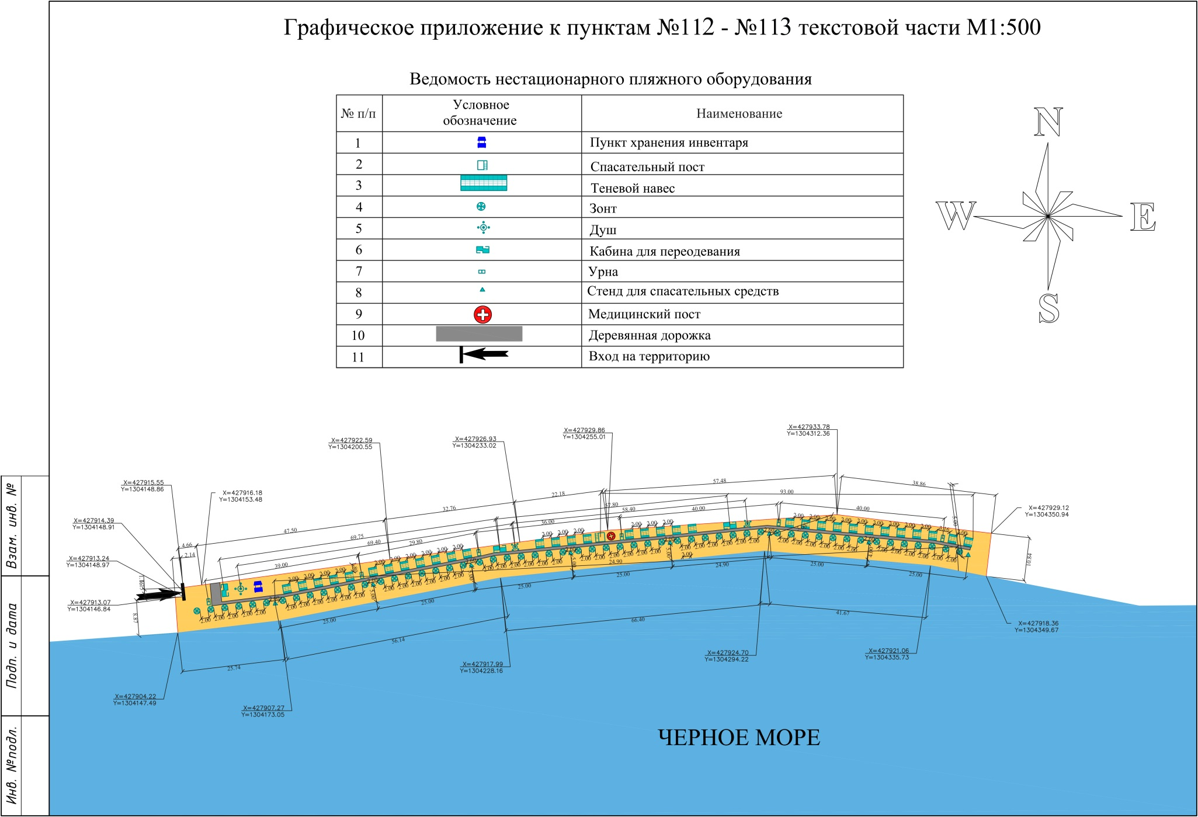

Приложение 51 к Перечню
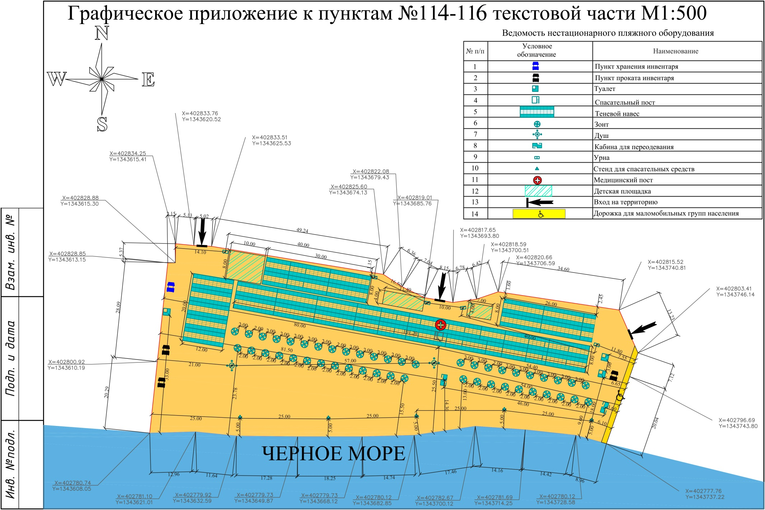

Приложение 52 к Перечню
